**Войнич Катерына Гарасимова (Woyniczowna Katerzyna)**

6 октября 1796 г – крещение (НИАБ 136-13-894, лист 31, №92/1796-р (ориг)), (РГИА 823-2-18, лист 257об,№55/1796-р (коп)).

**НИАБ 136-13-894:** Лист 31. **Метрическая запись №92/1796-р (ориг).**

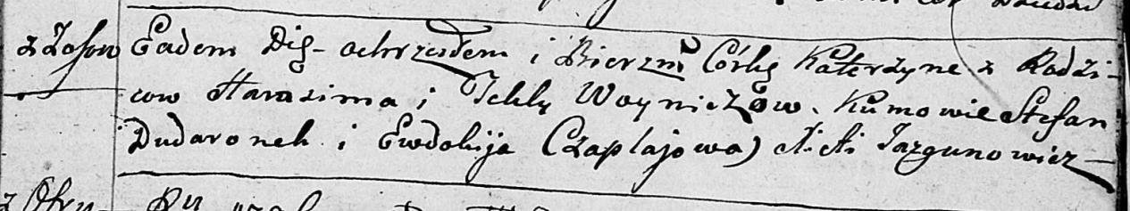

Дедиловичская Покровская церковь. 6 октября 1796 года. Метрическая запись о крещении.

Woyniczowna Katerzyna – дочь родителей с деревни Осовo.

Woynicz Harasim – отец.

Woyniczowa Tekla – мать.

Dudaronek Stefan – кум.

Czaplajowa Ewdokija - кума.

Jazgunowicz Antoni – ксёндз.

**РГИА 823-2-18:** Лист 257об. **Метрическая запись №55/1796-р (коп).**

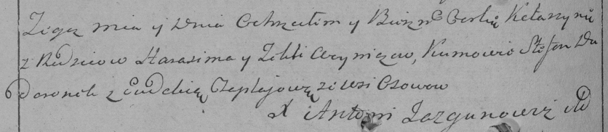

Дедиловичская Покровская церковь. [6] октября 1796 года. Метрическая запись о крещении.

Woyniczowna Katarzyna – дочь родителей с деревни Осово.

Woynicz Harasim – отец.

Woyniczowa Tekla – мать.

Dudaronok Stefan – кум.

Czaplajowa Ewdokia – кума.

Jazgunowicz Antoni – ксёндз.